Die neue SENNEBOGEN maXcab – die modernste und komfortabelste Kabine ihrer Klasse
Das Thema Bedienerkomfort genießt bei SENNEBOGEN Priorität, denn der Fahrer verbringt täglich viele Stunden in der Kabine. Die maXcab ist so konzipiert, um dem Fahrer das Arbeiten in der Maschine so angenehm und einfach wie möglich zu machen. Das umfangreiche Kabinenupdate rundet die Neuerungen der G-Serie ideal ab und setzt dabei erneut Maßstäbe.
Komfort-Sitz und Klimasitz
Neben dem rückenschonenden Komfortsitz mit auf den Fahrer angepasster Luftfederung, sorgen individuelle ergonomische Einstellmöglichkeiten wie verstellbare Armlehnen und optimal platzierte Bedienelemente für ein Höchstmaß an Komfort während der Fahrt. Dazu trägt auch der optional klimatisierte Komfort-Sitz bei.
Comfort-Audio-System
Lärm ist ein allgegenwärtiges Problem, dem die Fahrer der Maschinen täglich ausgesetzt sind. Das neue SENNEBOGEN Comfort-Audio-System bietet die Lösung: Durch seine fortschrittliche Active-Noise-Cancelling Technologie kann schädlicher Lärm um bis zu 50 Prozent reduziert und gleichzeitig ein hochwertiges Kommunikationssystem bereitgestellt werden. Der zusätzlich optional verfügbare SENNEBOGEN Funk-Helm ermöglicht eine einfache Kommunikation mit Arbeitern außerhalb der Maschine über Funk. Der Vorteil hierbei: keine störenden Kabel, denn der Funk kann per USB-Kabel aufgeladen werden. Darüber hinaus werden Umgebungsgeräusche durch das Mikrofon gedämpft.
Klimaanlage und Luftstrom
Die SENNEBOGEN maXcab besticht neben den bereits genannten Neuerungen insbesondere auch durch ihre Vielzahl an Luftdüsen. Insgesamt 10 verbaute Luftdüsen gewährleisten eine gleichmäßige Luftzirkulation und einen wohltemperierten Arbeitsplatz – egal ob im Sommer oder Winter.

Unterstützung des Fahrers durch Sicherheitskameras
Wichtige Betriebsparameter sowie Klartext Anzeigen von Fehlermeldungen für eine schnelle Fehlerbehebung werden auf dem Kamera-Display gut sichtbar dargestellt. Unterstützung beim Arbeiten erhält der Fahrer durch Sicherheitskameras – den Gefahrenbereich kann er dabei bequem über das Monitorsystem in der Kabine überwachen. Darüber hinaus sorgt das nachrüstbare Kamerasystem Backeye360 mit seinen 4 Kameras für die Erkennung von Menschen und der Beseitigung von toten Winkeln. Vielfältige Schutzgitter für jeden Einsatzzweck bieten zusätzliche Sicherheit für den Fahrer, dank heller LED-Scheinwerfer kann selbst bei schwierigen Lichtverhältnissen sicher gearbeitet werden.
Annehmlichkeiten für den Fahrer: Sonnenblende, USB & Kühlbox
Häufig ist die Kabine nicht nur der Arbeitsplatz der Fahrer, sondern auch ihr ganz persönlicher Bereich. Daher legt SENNEBOGEN viel Wert auf das Wohlbefinden der Fahrer und intergiert zusätzliche Features in die maXcab, wie die Sonnenblende, die für eine verbesserte Sicht und Schutz vor blendendem Sonnenlicht sorgt. Die 12V, 24V und USB-Ladebuchsen ermöglichen ein bequemes Aufladen elektronischer Geräte direkt in der Kabine, eine integrierte Kühlbox hält Getränke und Snacks selbst bei heißen Außentemperaturen gekühlt. Unterhaltung und Sicherheit für den Fahrer bietet das eingebaute Radio, das neben einer integrierten Freisprechanalage auch über Bluetooth- und USB-Funktionen verfügt. Einige Kunden hatten die Möglichkeit, sich im Februar beim SENNEBOGEN Operators' Xperience Fahrertag von den Vorteilen der neuen maXcab zu überzeugen. Das Ergebnis war durchweg Begeisterung über den herausragenden Komfort der Kabine.
Kabine auf der IFAT 2024 bestaunen
Erleben Sie die Vorzüge der maXcab auf der IFAT 2024 in München im Rahmen der ausgestellten Maschinen der G-Serie: 822 G, 824 G und der Weltneuheit, dem 826 G, auf dem mehr als 400m2 großen SENNEBOGEN Stand in Halle C5, Nr. 451/550.

Bildunterschriften:

Das SENNEBOGEN Comfort-Audio-System legt den Fokus auf den Fahrer.
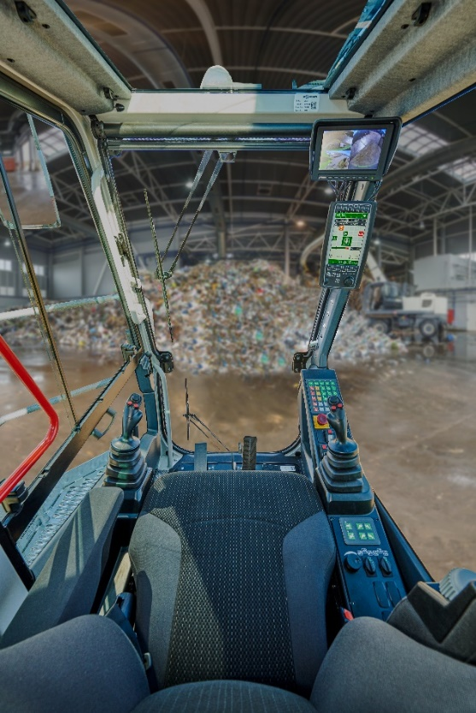

Die neueste maXcab – störungsfreie Sicht aus der serienmäßigen Panzerglas-Frontscheibe.
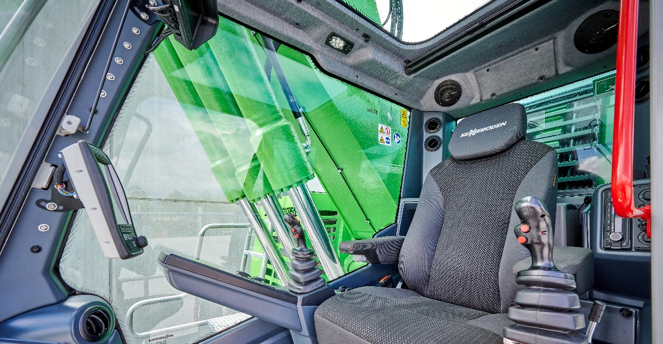

Die 10 in der Kabine verbauten Luftdüsen sorgen für ein angenehmes Raumklima.

Maximaler Komfort durch luftgefederten Komfort-Fahrersitz mit aktiver Sitzklimatisierung.

